
المحاضرة المباشرة الثالثة أبريل 2012
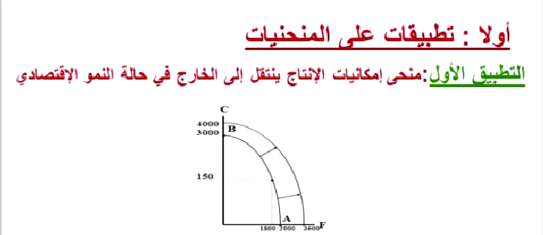
الدكتور / عبد اللطيف موسى بلغرسة

السؤال /
- ماذا يمثل المنحنى؟
يمثل ---إمكانيات الأنتاج-----
- متى ينتقل منحنى إمكانيات الانتاج إلى الخارج؟
يكون ذلك في حالة ---النمو الأقتصادي---

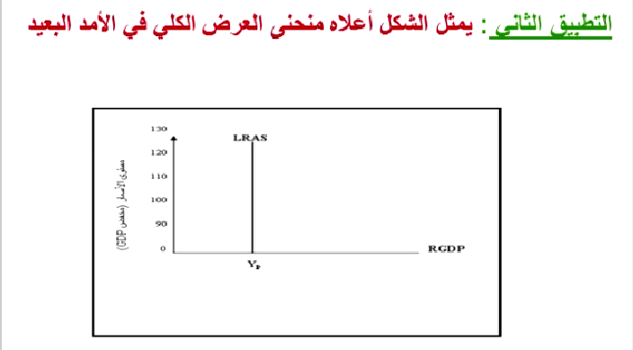
السؤال / ماذا يمثل هذا المنحنى؟
يمثل ---العرض الكلي في الأمد البعيد ---

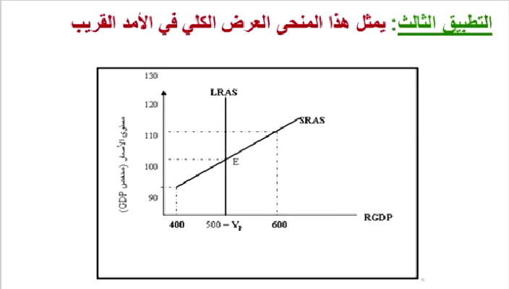

السؤال / ماذا يمثل هذا المنحنى؟
يمثل ---العرض الكلي في الأمد القريب ---

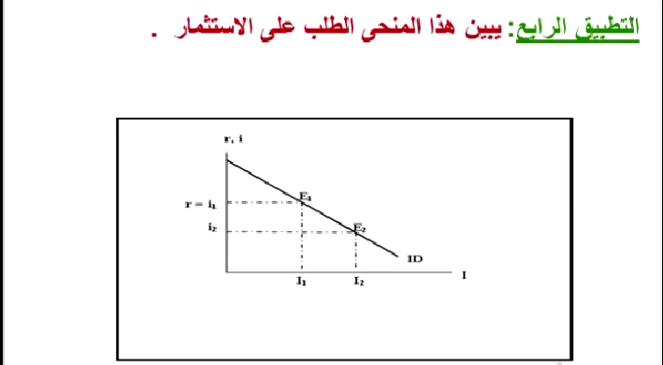
السؤال / ماذا يمثل هذا المنحنى؟
يمثل ---الطلب على الاستثمار -----
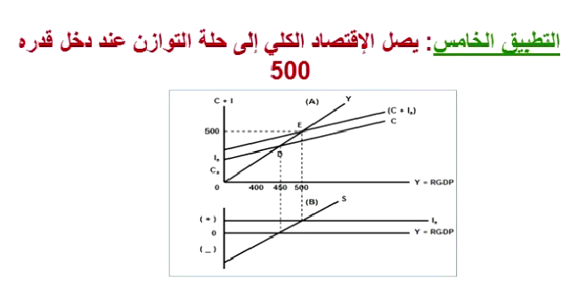
السؤال / متى يصل الأفتصادى الكلي إلى مرحلة التوازن الكلي ؟
عند دخل قدرة --- 500 --

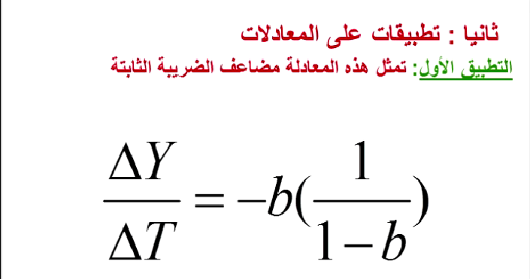
السؤال / ماذا تمثل هذه المعادلة؟
تمثل ---مضاعف الضريبة الثابتة -----
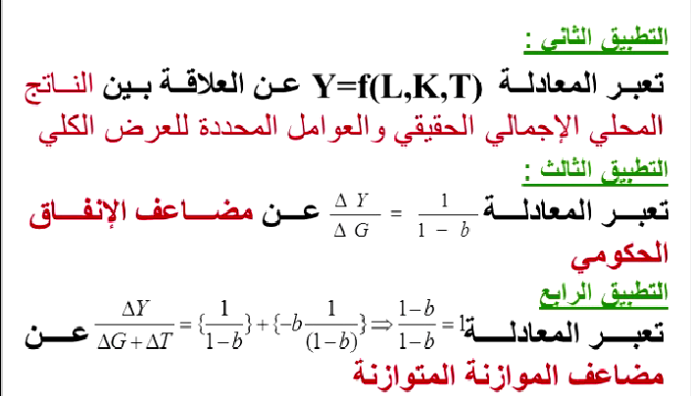

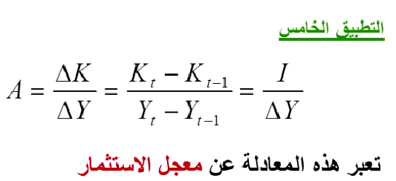

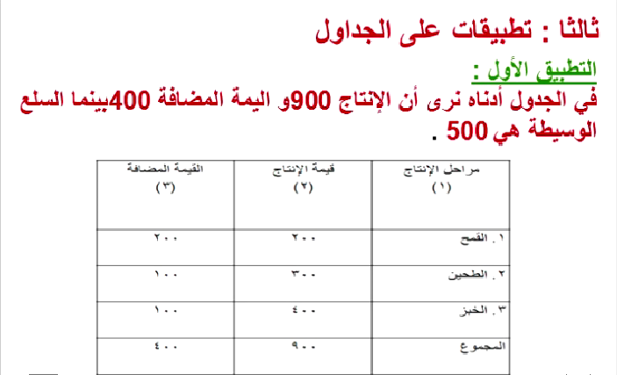

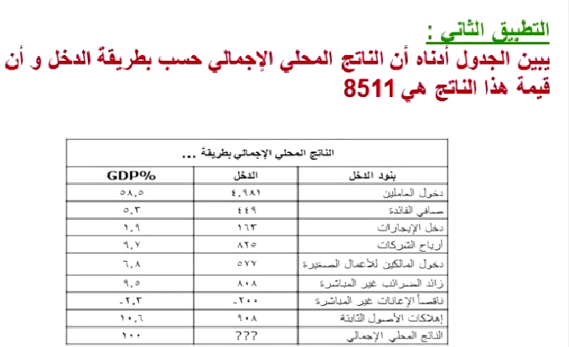
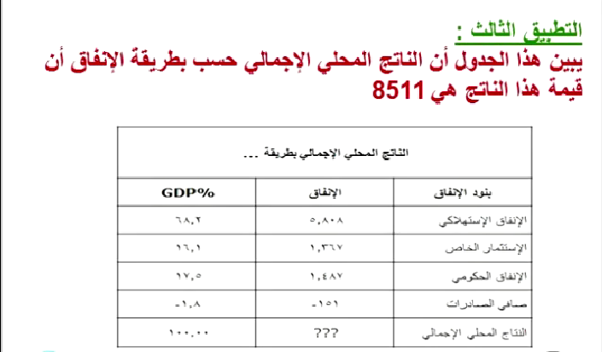

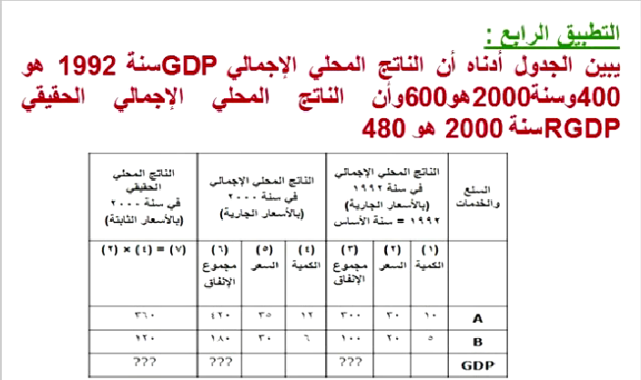

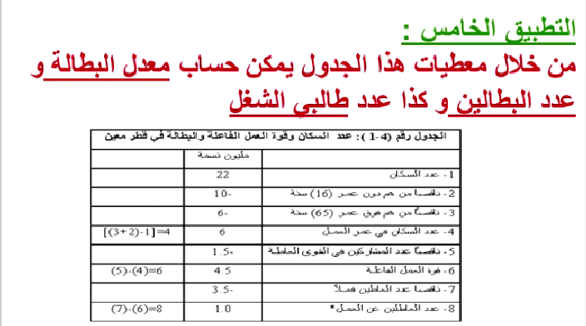

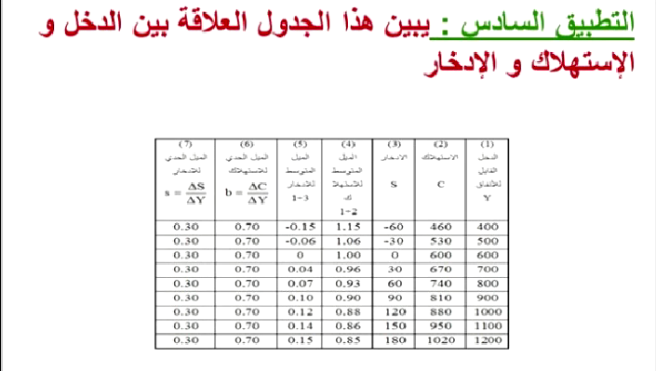

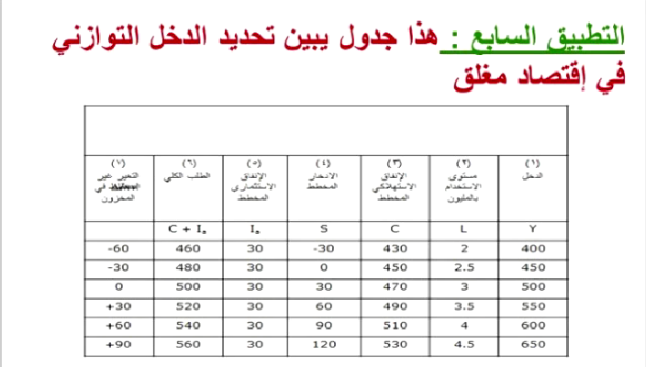

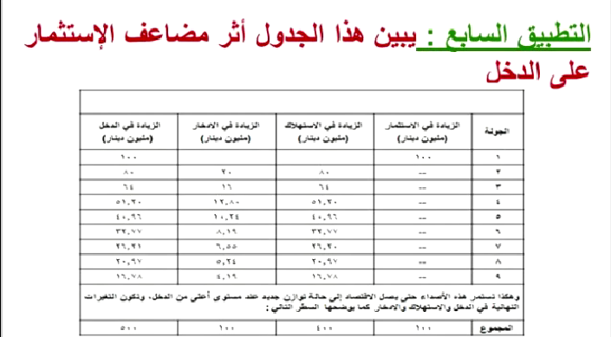
تم بحمد الله
إهداء إلى منتديات أنتساب
www. entsab.com/vb


أختكم / الجازي 2015

